驻村扶贫工作日记（七十四）

老厂乡转马都驻村工作队员 陈治国

扶贫当先扶志，只有他们自己在认识上改变观念，才是长久的扶贫。村干部一方面要开展自我学习管理能力以及业务能力，提升自我修养，不能有占山为王、唯我独尊的思想观念。再把国家政策深入、广泛、形式多样的宣传，多走进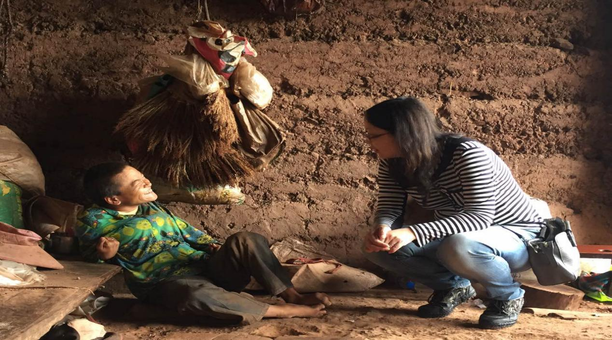农户、提高贫困户的认识，让贫困户成为“政策明白人”，并将“扶贫不扶懒”作为扶贫对象的一个条件，鼓励其依靠双手劳动脱贫，改善其精神面貌。另一方面，可在本村或者邻村挖掘脱贫致富的典型案例，用群众身边真实的案例激发贫困户用勤劳的双手去创造美好生活。另外做好有脱贫意愿的人搭建致富的桥梁。对缺乏脱贫技能的老百姓组织技能培训，使之掌握一技之长;对有劳动能力无平台的创造更多的就业机会，让大家走出去依靠双手创造自身的价值。切实解决部分贫困户就业问题;鼓励引导困难老百姓创业，村集体也应积极发展产业，如姬松茸、农村淘宝等，切实发展村级集体经济。

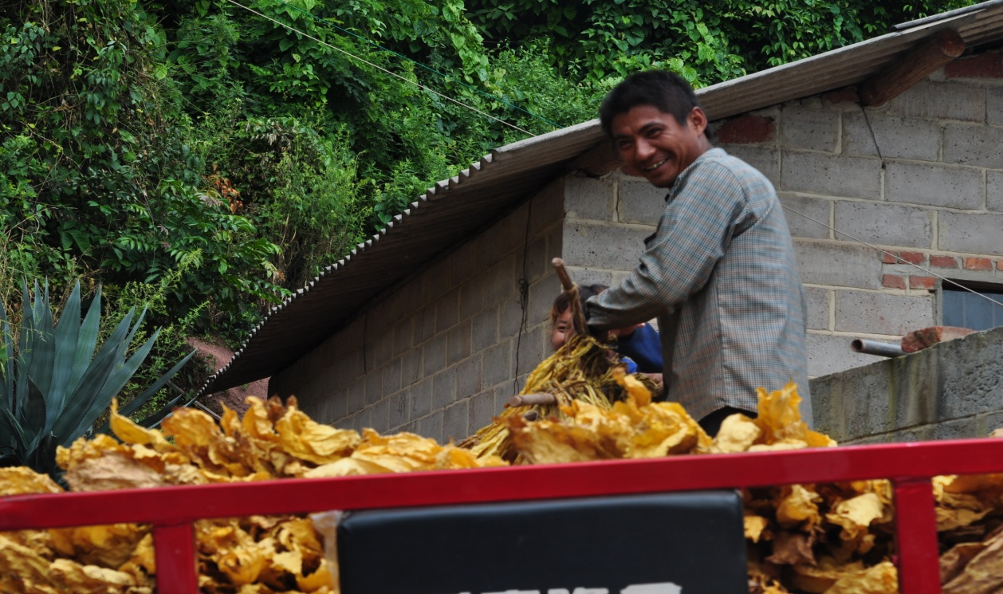

近期，精准扶贫、精准脱贫工作如火如荼进行，越来越多的贫困户生活有所改善，作为一名驻村工作队员，从全国的扶贫攻坚战一打响，我就扎根在了大山。这二年里，我走遍了村里11个小组124户所有贫困户，感触颇深，我看到有很多因残、因病致贫的老百姓通过自己的劳动增收，为生活努力打拼;但也有些贫困户缺乏脱贫致富的志气，甘心处于贫穷，有“等靠要”的依赖思想。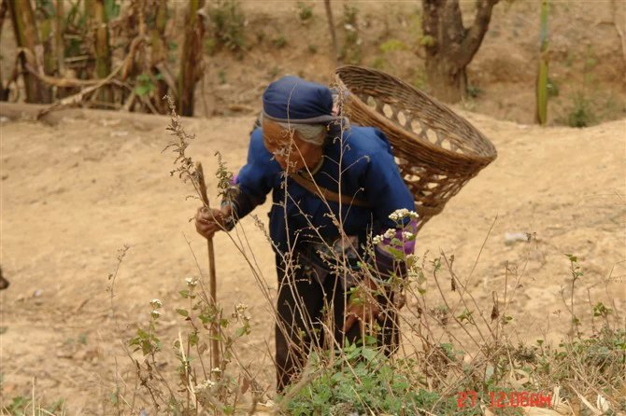

走访中，有几户家庭，明明有劳动能力，完全可以凭借自己的劳动创造财富，却在等待政府的救助，甚至会有因没有救助到政府上访的情况，诚然，这些家庭最初是因为天灾、因为子女学业等原因致贫，但这些情况都是可以通过自己的能力去改善的，贫困的主要原因还是不思进取，缺乏志气，依赖政府救助。每次走访时我都会认真记录贫困户的致贫原因、现状以及对未来生活的规划等等，可每当看到甘于贫困，甚至因是贫困户身份而洋洋自得的群众，真是觉得又可气又可悲。

扶贫并不是简单的给他们纳入五保、低保，不是每个月给他们几百元的补助，我认为扶贫应该授之以鱼与授之以渔相结合。身贫好扶，心贫难治，对于那些有一定劳动能力的贫困户，如果不能帮助他们树立起依靠自身，通过就业、创业脱贫的志向，而是单纯依靠社会保障、民政救济等渠道脱贫，也只是最低标准的脱贫，而且难以长久，很容易又会返贫。人穷最怕志短，要想打赢扶贫攻坚战，就必须帮助他们树立信心，激发他们主动战胜贫困的志气和勇气。